СОДЕРЖАНИЕ
ВВЕДЕНИЕ 7
1 Постановка задачи 8
2 Проектирование плагинной архитектуры 9
2.1 Бэкенд: плагинная система на основе ServiceLoader 9
2.2 Образ Docker 10
2.3 Фронтенд: динамическая подгрузка языков 11
3 Проектирование хранилища MinIO 13
3.1 Обоснование выбора MinIO 13
3.2 Структура объектного хранилища 14
3.3 Интеграция в архитектуру микросервисов 15
ЗАКЛЮЧЕНИЕ 17
СПИСОК ИСПОЛЬЗОВАННЫХ ИСТОЧНИКОВ 18

ВВЕДЕНИЕ
В современном мире информационные технологии играют ведущую роль в развитии различных отраслей экономики и науки. Следовательно, спрос на IT-специалистов, включая разработчиков программного обеспечения, постоянно растет. В связи с этим, возникает необходимость в подготовке новых специалистов в области программирования. Образовательные информационные системы с алгоритмическими задачами по программированию становятся неотъемлемой частью этого процесса подготовки. Эти системы предоставляют студентам и начинающим программистам возможность развивать свои навыки, решая разнообразные задачи с различным уровнем сложности. Благодаря таким системам студенты могут улучшить свои навыки алгоритмизации, научиться эффективно решать задачи и практиковаться в программировании на различных языках. Более того, образовательные информационные системы обеспечивают доступ к обучающим материалам, а также предоставляют возможность соревноваться с другими пользователями, что мотивирует студентов к развитию и позволяет им оценить свой прогресс в сравнении с другими. Такие системы также часто предлагают системы автоматической проверки решений, что позволяет студентам получать обратную связь и исправлять ошибки, улучшая свои навыки программирования.

1 Постановка задачи
В рамках дальнейшего научного исследования планируется разработать информационную систему обучения и проверки навыков программирования «SupremeCode» с автоматизированной проверкой решений задач.
Для выполнения поставленной цели необходимо сосредоточиться на двух ключевых задачах: реализации механизма плагинизации для расширяемости и поддержки платформы, а также организации хранения файловых данных с использованием объектного хранилища MinIO [1], чтобы исключить хранение файлов в базе данных PostgreSQL.
В связи с определенными выше объектом и предметом исследования была поставлена цель работы, которая заключается в выборе и обосновании архитектурных решений, повышающих расширяемость и поддерживаемость платформы.
Для достижения поставленной цели в данном разделе отчёта рассматриваются следующие задачи:
- спроектировать плагинную архитектуру [2], позволяющую расширять платформу новыми языками программирования без модификации её ядра, что обеспечит долгосрочную поддержку и адаптивность системы;
- спроектировать механизм хранения файлов (включая исходные коды решений, тестовые наборы и отчёты) во внешнем объектном хранилище MinIO, исключив хранение бинарных данных в реляционной базе PostgreSQL в соответствии с принципами нормализации и эффективного управления ресурсами.

2 Проектирование плагинной архитектуры
Для обеспечения гибкости и расширяемости платформы была разработана плагинная архитектура, позволяющая поддерживать произвольные языки программирования без модификации ядра системы. Архитектура реализована как на стороне бэкенда (на языке Java/Kotlin), так и на фронтенде (на TypeScript с использованием React). Такой подход позволяет независимо добавлять новые языки, не затрагивая основной код платформы, и обеспечивает чёткое разделение ответственности между компонентами.

2.1 Бэкенд: плагинная система на основе ServiceLoader
На уровне бэкенда реализована модульная система, основанная на механизме java.util.ServiceLoader [3]. Для этого в состав SDK включены следующие ключевые интерфейсы:
- LanguageInfo — предоставляет метаданные о языке программирования, такие как уникальный идентификатор, отображаемое имя, а также параметры интеграции с редактором Monaco [4];
- LanguageTester — определяет контракт для выполнения тестирования пользовательского решения, включая указание Docker-образа, путей к исходному коду и отчёту о тестировании, а также метод преобразования отчёта в унифицированный результат;
- LanguageWeb — позволяет плагину обрабатывать HTTP-запросы напрямую, что может быть полезно для реализации специфичных веб-интерфейсов.
Для упрощения разработки плагинов в SDK [5] включён абстрактный класс Tester, реализующий типовые операции, связанные с изоляцией и запуском кода в контейнере:
- создание tar-архива с пользовательским решением;
- запуск Docker-контейнера с заданными ограничениями ресурсов;
- копирование исходного кода в контейнер;
- отслеживание логов выполнения;
- извлечение результатов тестирования из контейнера;
- корректное завершение и удаление контейнера.
Разработчик плагина обязан реализовать указанные интерфейсы и собрать свой проект в виде fat-JAR с применением shading-техник, чтобы избежать конфликтов зависимостей. Платформа автоматически загружает все JAR-файлы из предварительно сконфигурированной директории (plugins по умолчанию) с использованием изолированного URLClassLoader [6], что гарантирует независимость плагинов друг от друга и от основного приложения.
Также в состав SDK входят вспомогательные компоненты:
- DTO Result — унифицированное представление результата выполнения тестов;
- парсер отчётов JUnit в формате XML на основе JAXB, покрывающий около 90 % распространённых случаев генерации отчётов;
- набор unit-тестов для проверки корректности загрузки и инициализации плагинов.

2.2 Образ Docker
Каждый плагин определяет собственный Docker-образ, который должен быть заранее подготовлен разработчиком языкового пакета. В образ включаются:
- необходимые системные зависимости и runtime-окружение;
- библиотеки, требуемые для выполнения решений;
- предварительно настроенный тестовый фреймворк (например, JUnit, pytest, Mocha и др.);
- базовая структура проекта, в которую будет внедрено пользовательское решение.
Плагин также задаёт команды для компиляции и запуска решений, а также пути к исходным файлам и отчётам внутри контейнера. Это позволяет гибко адаптировать среду выполнения под особенности конкретного языка или фреймворка.

2.3 Фронтенд: динамическая подгрузка языков
Плагинная архитектура распространяется и на клиентскую часть приложения. Поскольку пользовательский интерфейс включает редактор кода (на базе Monaco Editor) и селектор доступных языков, фронтенд также должен поддерживать динамическую загрузку языковых модулей.
Список доступных языков и их метаданные (включая ссылку на JavaScript-модуль) предоставляются фронтенду через REST-запрос к веб-серверу. Полученные данные содержат, в частности, URL к ES-модулю [7], реализующему интеграцию с Monaco Editor.
Загрузка модуля осуществляется с использованием динамического импорта ES-модулей. После загрузки модуль регистрирует соответствующий язык в редакторе, обеспечивая подсветку синтаксиса, автодополнение и другие IDE-функции. Модуль может быть размещён в любой директории, доступной через веб-сервер (например, через Nginx), либо обслуживаться непосредственно через HTTP-эндпоинт, реализованный в плагине LanguageWeb.
Такой подход позволяет полностью декларативно расширять список поддерживаемых языков как на сервере, так и на клиенте, сохраняя согласованность между двумя частями системы.
В этой главе были рассмотрены этапы реализации плагинный архитектуры. Пользователю для добавления нового языка требуется написать Java/Kotlin плагин для бэкенда, JS модуль для поддержки редактором языка (или использовать готовый), а также написать Dockerfile для образа запускаемого языка.

3 Проектирование хранилища MinIO
Глава 3 содержит информацию о проектировании способа хранения файлов в файловом хранилище MinIO, взамен хранению в PostgreSQL.

3.1 Обоснование выбора MinIO
В ходе проектирования архитектуры платформы для решения алгоритмических задач был пересмотрен подход к хранению файловых данных. Изначально предполагалось использовать реляционную СУБД PostgreSQL для хранения как метаданных, так и содержимого файлов (в виде BYTEA или TEXT). Однако такой подход оказался неоптимальным с точки зрения масштабируемости, производительности и разделения ответственности: хранение больших объёмов текстовых данных в реляционной базе усложняет резервное копирование, увеличивает нагрузку на транзакционный движок и затрудняет горизонтальное масштабирование.
В качестве альтернативы было решено внедрить объектное хранилище MinIO — высокопроизводительную, S3-совместимую систему, разработанную специально для хранения неструктурированных данных. Выбор MinIO обусловлен следующими факторами:
- S3-совместимость: MinIO реализует стандартный API Amazon S3 [8], что обеспечивает совместимость с широким спектром инструментов, библиотек и практик, уже устоявшихся в экосистеме облачных приложений;
- простота развёртывания и управления: MinIO может быть легко развёрнут как в локальной среде, так и в распределённом кластере, не требуя сложной инфраструктуры;
- производительность и надёжность: MinIO оптимизирован для высокой пропускной способности и обеспечивает целостность данных за счёт механизмов контроля ошибок и репликации;
- семантическая адекватность: хранение исходного кода, логов и отчётов о тестировании логично рассматривать как набор объектов с чёткой иерархией, а не как записи в реляционной таблице.
Таким образом, MinIO был выбран в качестве основного хранилища для всех файловых артефактов, связанных с пользовательскими решениями и системными задачами, в то время как PostgreSQL продолжает использоваться исключительно для хранения структурированных метаданных (идентификаторы, статусы, временные метки и т.п.).

3.2 Структура объектного хранилища
Хранилище организовано в виде иерархической структуры «bucket/path», где каждый путь отражает семантическую принадлежность файла. Для удобства навигации и изоляции данных принято следующее соглашение об именовании. Пользовательские решения размещаются в пространстве, изолированном по идентификатору пользователя /users/{userId}/solutions/{solutionId}:
- solution.txt - исходный код решения;
- logs.txt - логи выполнения (stdout/stderr);
- result.json - структурированный результат тестирования.
Файл solution.txt содержит именно текстовое представление решения, а не исполняемый код или артефакты компиляции. Такой подход подчёркивает универсальность формата: решение может быть написано на любом языке, но всегда остаётся человекочитаемым текстом. Расширение .txt выбрано намеренно — оно избегает привязки к конкретному языку программирования и подчёркивает, что содержимое предназначено прежде всего для хранения и последующего анализа, а не для прямого исполнения.
Системные задачи (проблемы) хранятся в отдельном пространстве имён, недоступном для модификации пользователями /system/problems/{problemId}/:
- test.txt - тестовые данные или скрипты;
- pre.txt - предварительный код (boilerplate);
- solution-template.txt - шаблон решения для пользователя;
- solution.txt - эталонное (правильное) решение.
Эта структура позволяет легко извлекать все необходимые артефакты задачи при запуске тестирования, а также поддерживать версионность и аудит изменений через внешние механизмы (например, GitOps для загрузки задач).

3.3 Интеграция в архитектуру микросервисов
Внедрение MinIO повлекло за собой модификацию взаимодействия между микросервисами платформы. Обновлённая схема выглядит следующим образом:
- Web-server:
- принимает от фронтенда запрос на отправку решения;
- сохраняет метаданные решения в PostgreSQL;
- загружает исходный код (solution.txt) в MinIO по пути /users/{userId}/solutions/{solutionId}/solution.txt;
- публикует сообщение в Kafka с указанием solutionId и путей к файлам в MinIO.
- Test-runner:
- получает сообщение из Kafka;
- загружает из MinIO пользовательское решение (solution.txt), соответствующие файлы задачи (/system/problems/{problemId}/...);
- выполняет тестирование в изолированном контейнере;
- сохраняет результаты (logs.txt, result.json) обратно в MinIO по пути решения;
- публикует сообщение в Kafka с результатами проверки.

Этапы обработки запроса на проверку решения изображены на рисунке 1.
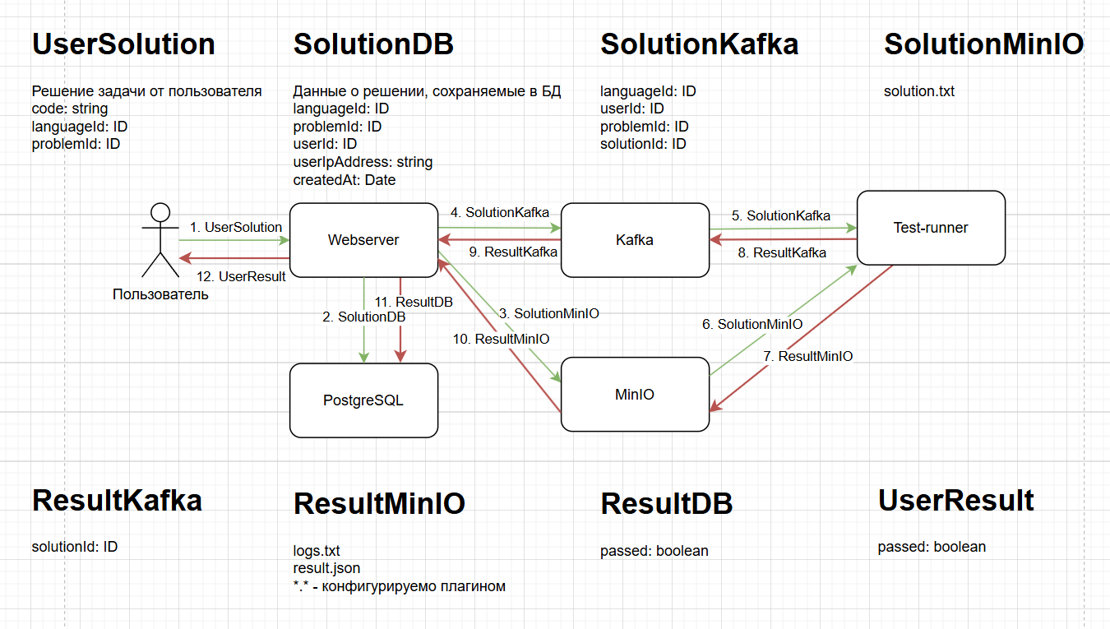
Рисунок 1 – путь по обработке запроса на проверку решения
Таким образом, MinIO становится центральным хранилищем файловых артефактов, обеспечивая единообразный доступ ко всем данным как для операций проверки решений, так и для интерактивного выполнения кода. При этом PostgreSQL остаётся «источником истины» для метаданных, что позволяет сохранить ACID-гарантии для бизнес-логики, не перегружая её файловыми операциями.
Переход от хранения файлов в PostgreSQL к использованию MinIO позволил достичь чёткого разделения ответственности между структурированными и неструктурированными данными, повысить масштабируемость системы и упростить управление жизненным циклом файловых артефактов. Архитектурное решение соответствует современным практикам построения облачно-ориентированных приложений и создаёт прочную основу для дальнейшего развития платформы.

ЗАКЛЮЧЕНИЕ
На основе проведённого анализа обоснована необходимость разработки собственной платформы «SupremeCode», лишенной выявленных недостатков и ориентированной на гибкость, масштабируемость и безопасность.
В ходе выполнения работы были успешно реализованы два ключевых архитектурных компонента:
- спроектирована и описана плагинная архитектура, обеспечивающая расширяемую поддержку произвольных языков программирования как на стороне бэкенда (с использованием ServiceLoader и изолированных classloader’ов), так и на фронтенде (через динамическую загрузку ES-модулей и интеграцию с Monaco Editor);
- разработана система хранения файловых артефактов на базе MinIO, заменившая неэффективное хранение файлов в PostgreSQL и обеспечившая семантически прозрачную, производительную и S3-совместимую модель работы с исходным кодом, логами и результатами тестирования.
Оба решения органично вписываются в общую микросервисную архитектуру платформы, взаимодействуя через Kafka и REST-интерфейсы, и создают прочную основу для дальнейшего развития системы. Плагинный подход позволяет легко интегрировать новые языки и среды выполнения без перекомпиляции ядра приложения, а использование объектного хранилища MinIO обеспечивает надёжность, масштабируемость и соответствие современным DevOps-практикам. В совокупности эти компоненты формируют гибкую, безопасную и легко поддерживаемую экосистему, способную эффективно обслуживать как учебные, так и промышленные сценарии использования.

СПИСОК ИСПОЛЬЗОВАННЫХ ИСТОЧНИКОВ
- MinIO — объектное хранилище с открытым исходным кодом [Электронный ресурс], URL: https://min.io/ (дата обращения: 19.01.2026).
- Плагинная архитектура — статья в Википедии [Электронный ресурс], URL: https://ru.wikipedia.org/wiki/Плагинная_архитектура (дата обращения: 19.01.2026).
- Java Service Loader — документация Oracle [Электронный ресурс], URL: https://docs.oracle.com/en/java/javase/21/docs/api/java.base/java/util/ServiceLoader.html (дата обращения: 19.01.2026).
- Monaco Editor — редактор кода от Microsoft [Электронный ресурс], URL: https://microsoft.github.io/monaco-editor/ (дата обращения: 19.01.2026).
- SDK — статья в Википедии [Электронный ресурс], URL: https://ru.wikipedia.org/wiki/SDK (дата обращения: 19.01.2026).
- URLClassLoader — документация Oracle [Электронный ресурс], URL: https://docs.oracle.com/en/java/javase/21/docs/api/java.base/java/net/URLClassLoader.html (дата обращения: 19.01.2026).
- ES modules — документация MDN Web Docs [Электронный ресурс], URL: https://developer.mozilla.org/en-US/docs/Web/JavaScript/Guide/Modules (дата обращения: 19.01.2026).
- API Amazon S3 — официальная документация AWS [Электронный ресурс], URL: https://docs.aws.amazon.com/AmazonS3/latest/API/Welcome.html (дата обращения: 19.01.2026).

